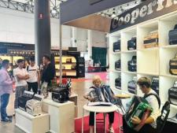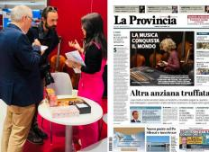

2025 年意大利克雷莫纳国际乐器/专业提琴展览会

邀 请 函

Cremona Mondomusica 2025

展会日期: 2025 年 9 月 26 日-9 月 28 日

展出地点: Cremona 展览中心

展览周期: 一年一届

2024 年参展企业：450 家

2024 年参观人数：25000 人

展品范围:

> 小型乐器：管弦乐器、铜乐器、口琴、手风琴、打击乐器、吉他等

> 大型乐器：钢琴、键盘乐器、教堂管风琴、古典键盘乐器

> 电子乐器：键盘、合成乐器、数字钢琴、电子鼓、电吉他\贝斯

> 其他：乐器配件与乐器用家具，音乐出版品与专业刊物

博览会概况：

意大利克雷莫纳手工乐器展 CREMONA MONDOMUSICA 是全球手工乐器展里最为资深的 一个展会。该展览会已成功举办 36 届。2024 年，该展会吸引了来自 35 个国家及地区的 450 家参展商以及来自世界各地 25000 余名专业采购商与观众，其中中国参展商 20 余家， 展会同期有 200 余场音乐会、演出、报告会及大师班等活动。2025 年展会将是第 37 届， 是行业内最成功最专业最具影响力的国际乐器展览会之一。

意大利是欧洲民族及文化的摇篮，曾孕育出罗马文化及伊特拉斯坎文明，而意大利 的首都罗马，几个世纪以来都是西方世界的政治中心，也曾经是罗马帝国的首都。十三 世纪末的意大利更是成为欧洲文艺复兴发源地，克雷莫纳是意大利北部伦巴第政区中的 一个城市。克雷莫纳是小提琴发源地之一 ，聚集了许多优秀的制琴师，并出产全世界最 优良的小提琴，中提琴，大提琴 。克雷莫纳是国际公认的提琴制作的家园，欢迎报名考 察欧洲市场！

中展公司组展情况：

中展华港展览有限公司是全球多个著名舞台灯光音响展会以及乐器展会的官方代理 机构。我司代理的展会包括美国阿纳海姆 NAMM 展，德国法兰克福 Prolight+Sound 灯光 音响展、德国 Prolight+Sound 舞台灯光音响展、印度 PALM 灯光音响展南非灯光音响展、 日本灯光音响展、俄罗斯乐器及舞台灯光音响展、巴西 Conecta+展以及 INFOCOMM 系列 展等。

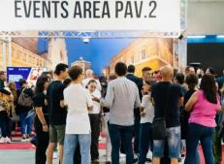

我公司组团参展费用预算如下：

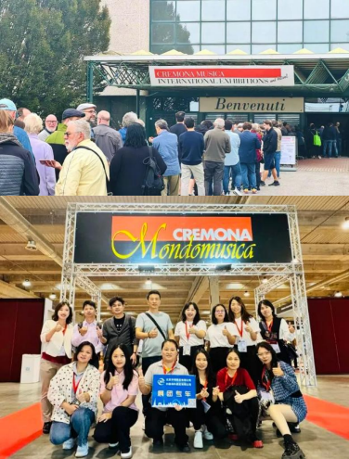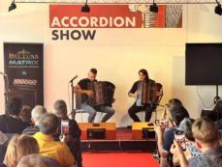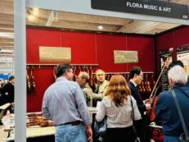

 摊位费：

1. 标摊费：20,500 元/12 平方米

（包含光地面积费以及标摊搭建

费：具体配置为地毯、公司楣板，

红色墙板，射灯 3 盏，插座 1 个）。

2. 角摊位费：2,500 元/角

 会刊费：2000 元/企业

 展品单程海运费：3,500 元/立方米，

（关税按照 35%起实报实销；请注意

海运集货截止时间为 2025 年 7 月 10

日左右）。

 展期人员费（不含机票）：

14,800 元/人

机票预算：9000 元/人

（上海直飞往返）

 签证代办费：1,500 元/人

展会销售： 马乐乐 0312-3339570 18132589833 m[alele@ciec.com.cn](mailto:wangyingyao@ciec.com.cn)

网 址： **www.ciec-overseas.com www.ciec-expo.com**

地 址： 北京北三环东路 6 号中国国际展览中心综合服务楼一层

收款单位： 北京华港展览有限公司

开户银行： 中国工商银行北京分行国展支行

银行账号： 0200253009024503367（汇款请务必注明展览会名称并回传汇款底单）

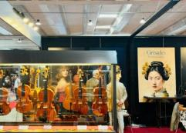



2025年意大利克雷莫纳专业提琴展览会

展会日期：2025 年9 月 26 日 —9 月 28 日 CREMONA 2025 第 号

参展商信息

公司名称（中） 公司名称（英） 通信地址（中） 邮编 通信地址（英） 联系人 E-mail 网址

电 话 传 真 手机

展位预订

□标准展位： 平方米（12m2 起订）

□预计参展人数： 人，随团安排:( ) 展期随团 / ( ) 全程随团

费用标准

|  |  |  |  |  |  |
| --- | --- | --- | --- | --- | --- |
| 项 目 | 金 额 | 选 择 | 项目 | 金额 | 选 择 |
| 摊位费 | 标准展位：20,500 元/12 平方米 |  | 人员费用 | 展期人员费：15,800 元/人 |  |
| 角摊位费：2,500 元/角 |  | 签证代办：1,500 元/人 |  |
| 会刊费 | 2000 元人民币/企业 |  | 运输费 | 实报实销 |  |

参展约定

|  |  |
| --- | --- |
| 1、 组团单位与参展企业在充分了解展会的基础上，本着自愿、平等互利的原则签订此参展申请表。  2、 参展企业须遵守展会的有关规定，如不得提早撤展、筹展撤展时不得乱扔废物、展览期间不得零售、不得损坏展览 有关设施、聚众闹事等，如因违规而造成不必要的损失，参展企业应承担相应的处罚。  3、 组团单位严禁有侵犯知识产权的产品参展，参展企业因侵权行为而引起的法律纠纷与组团单位无关。  4、 为保证参展工作顺利进行，参展企业有责任按照我司摊位确认书中规定的时间办理护照、展品运输、行程确定、摊 位装修等各项工作，如因参展企业延误时间而影响以上各项工作，责任与组团单位无关。  5、 参展企业有责任按时交纳各项参展费用。如参展企业未能按时交其各项费用，将被视为自动放弃参展处理，组团单 位保留处理摊位的权利。如因为组团单位未能提供摊位给参展公司，组团单位将如数返还企业所交费用。  6、 参展企业如按照组团单位通知时间送签证而所有人员被拒签而不能参展的，组团单位将本着减少参展企业损失的原 则妥善处理但业已发生而不能取消的费用由企业自行承担。如参展企业延迟送签或由于自身原因而不能如期参展， 参展企业须承担所发生的费用。组团单位保留处理摊位的权利。  7、 由于不可抗力或非组团单位的责任而不能履行出展计划的，组团单位应及时通知参展企业，并将参展企业所付费用 扣除业已支出的费用后全额退回。  8、 以上约定作为组团单位与参展单位之间达成的合同，经双方在原件签字盖章后生效。 | |
| 参展公司确认章  年 月 日 | 北京华港展览有限公司确认章  年 月 日 |

参展企业盖章后，将表格原件寄至：北京市朝阳区北三环东路 6 号 507 房间 北京华港展览有限公司（100028）